中共南通市纪委机关
南通市机构编制委员会办公室
南通市监察局
南通市社会信用体系建设领导小组办公室
南通市中级人民法院
南通市公安局
文件
南通市财政局
南通市人力资源和社会保障局
南通市审计局
南通市物价局
江苏省南通市国家税务局
江苏省南通地方税务局
中国人民银行南通市中心支行

通编办发〔2017〕90号

关于印发《南通市事业单位信用信息征集和
使用管理暂行办法》的通知

市级机关各部门，市各直属事业单位，各县（市）区纪委、监察局、编办、信用办、法院、公安、财政、人社、审计、物价、国

税、地税部门，人民银行各县（市）支行：
为规范事业单位信用信息征集和使用管理，完善事业单位信息管理制度，营造诚实守信的社会环境，推进社会信用体系建设，根据事业单位登记管理法律法规，国家、省、市社会信用体系建设规划纲要和《南通市公共信用信息归集和使用暂行办法》（通政办发〔2015〕184号）有关要求，研究制定了《南通市事业单位信用信息征集和使用管理暂行办法》，现印发给你们，请认真贯彻落实。
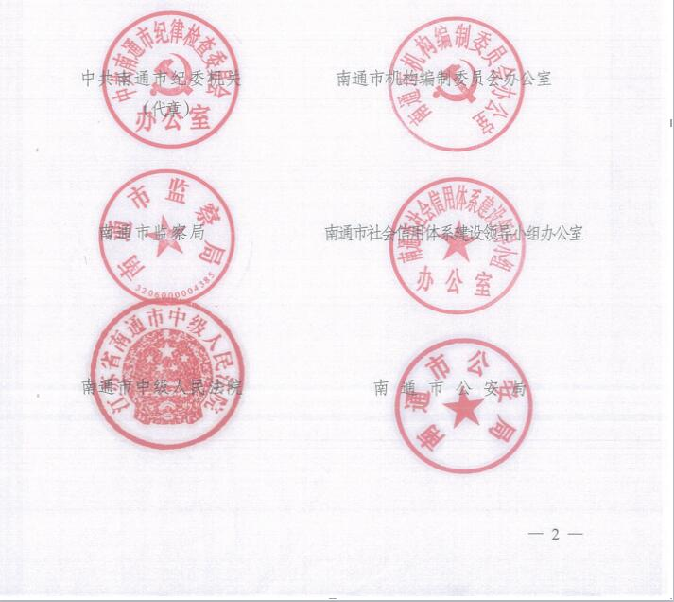

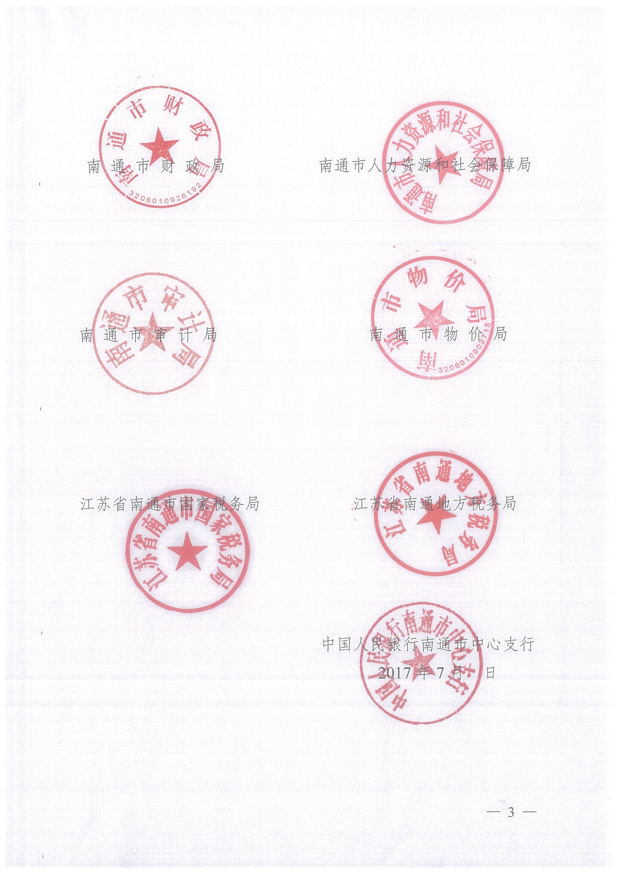

31
南通市事业单位信用信息征集和
使用管理暂行办法

第一章 总 则
第一条 为规范事业单位信用信息征集和使用管理，提高事业单位信用意识，营造诚实守信的社会环境，推进社会信用体系建设，根据事业单位登记管理法律法规，国家、省、市社会信用体系建设规划纲要和《南通市公共信用信息归集和使用暂行办法》（通政办发〔2015〕184号），结合本市实际，制定本办法。
第二条 本办法所称事业单位，是指在本市事业单位登记管理机关依法登记（备案）的事业单位法人。
本办法所称事业单位信用信息，是指事业单位在从事业务活动和社会服务中形成的，能够呈现或体现事业单位信用状况的信息。
第三条 本市事业单位信用信息的征集、使用和相关管理活动，适用本办法。法律法规另有规定的，从其规定。
第四条 事业单位信用信息征集和使用管理，遵循客观准确、及时完整、依法依规的原则，维护法人的合法权益，促进其守法、守信开展业务活动。
第五条 机构编制部门负责协调推进事业单位信用信息的征集、使用和监督管理工作，负责事业单位信用信息平台（以下简称“平台”）的建设、维护和管理，负责将事业单位信用信息推送至市公共信用信息系统，建立信息共享机制，推动联动监管。
信用管理部门负责将事业单位信用信息纳入公共信用信息系统，为社会提供查询服务，协同有关部门推进事业单位信用等级评价结果的应用。
纪检监察、司法、公安、财政、人社、审计、物价、税务、人民银行等部门按照各自职责，协同做好事业单位信用信息征集和使用管理工作；按照“谁主管，谁提供，谁负责”的原则，建立本部门职责范围内的信用信息推送机制，明确职能处室相关人员负责征集、共享、使用和异议处理等工作，及时维护和更新信息，保障信息的准确性、时效性和可用性，确保所提供的信息与本部门所掌握信息的一致性。
第二章 信用信息的征集
第六条 事业单位信用信息包括基本信息、业务活动和公益服务信息、监督管理信息、荣誉信息、法定代表人履职信息等。
（一）基本信息主要包括：单位名称、统一社会信用代码（或事证号）、宗旨和业务范围、住所、法定代表人、经费来源、开办资金、举办单位、证书有效期等法人登记信息；
（二）业务活动和公益服务信息主要包括：公益目标遵守、公益任务完成、公益服务能力、接受和使用捐赠、资助等相关信息；
（三）监督管理信息主要包括：遵守和执行法律法规、法人章程、服务承诺或其他规定情况等相关信息；
（四）荣誉信息主要包括：获得的市级以上各项荣誉、奖励等相关信息；
（五）法定代表人履职信息主要包括：事业单位法定代表人依法履行公益服务职责、遵守法律法规、廉洁自律情况等相关信息；
（六）其他与事业单位信用有关的信息。
第七条 信息提供机构根据各自管理职责，依照本办法的规定提供有关信息：
（一）事业单位登记管理机关提供事业单位基本信息及变更登记信息、登记事项和公示信息核查情况、法人证书使用情况和相关行政处罚情况等信息；
（二）事业单位及其举办单位提供开展业务活动和公益服务情况、所获荣誉信息等；
（三）机构编制部门提供事业单位编制使用及违反机构编制规定情况等信息；
（四）司法部门提供事业单位司法协助、司法执行及相关行政处罚涉诉裁判情况等信息；
（五）公安部门提供事业单位公章备案情况及相关行政处罚情况等信息；
（六）财政部门提供事业单位收支行为、资产管理、政府采购、资金绩效、财经政策执行及相关行政处罚情况等信息；
（七）人社部门提供事业单位人事管理、劳动监察、社保缴费及相关行政处罚情况等信息；
（八）审计部门提供事业单位财务审计情况及相关行政处罚情况等信息；
（九）物价部门提供事业单位价格政策执行及相关行政处罚情况等信息；
（十）税务部门提供事业单位税务登记、税款缴纳及相关行政处罚情况等信息；
（十一）人民银行依法提供对事业单位信贷监管中确认的不良信贷信息；
（十二）纪检监察部门提供事业单位法定代表人渎职及其相关违纪处分信息；
（十三）其他行政机关及具有行政管理职能的组织提供与自身业务相关的事业单位信用信息。
第八条 事业单位信用信息按照部署逐步运用公众满意度和社会公信度信息，其评价信息可通过开放事业单位监管与服务平台等多种形式向社会征集。
第九条 信息提供单位原则上应在每年3月底前，通过平台提供事业单位信用信息，逐步实现动态更新维护。鼓励信息提供单位通过部门数据库系统对接、前置机共享、联机查询、部门批量下载等方式，实现事业单位信用信息稳定、及时提供。
事业单位有重大失信行为的，职能部门须实时推送相关信息至平台。
第三章 信用信息的共享和使用
第十条 事业单位信用信息将作为事业单位监督管理的重要依据。
第十一条 平台面向社会提供查询服务。
查询公开信息的，可通过平台直接查询；查询授权信息的，申请查询人或部门应当提供有效身份证明或单位证明，并提供信息主体的书面授权证明。
第十二条 鼓励各政府职能管理部门在项目招投标、资质资格办理、专项资金办理和有关补贴资金拨付、金融服务以及表彰评优等工作中，查询使用事业单位信用信息。
第十三条 各职能管理部门应充分使用事业单位信用信息，加强事中事后监管，按照各自职责权限，对守信单位给予联合激励，对失信单位实施联合惩戒。
第十四条 鼓励信用服务机构查询使用事业单位信用信息，为政府工作、市场交易、个人生活和工作提供信用服务。
第十五条 在确保信息安全的前提下，应逐步扩大事业单位信用信息应用面，实现平台与市公共信用信息平台的双向对接、信息共享。
第四章 异议信息的处理
第十六条 事业单位对平台记载的涉及自身信用信息有异议的，可通过平台提出异议申请，并提交相应证据材料。
第十七条 市机构编制部门自收到异议申请之日起20个工作日内完成调查核实，并将结果反馈至异议申请单位。
市机构编制部门自收到异议申请之日起5个工作日内核查比对，平台记载信息与原始信息不一致的，应予以调整并通知异议申请单位；平台记载信息与原始信息一致的，应将异议申请推送至信息提供单位，信息提供单位在10个工作日内核实并做处理后将处理结果反馈至平台；机构编制部门在5个工作日内将异议处理结果通知异议申请单位。
第十八条 市机构编制部门应当根据异议信息的处理结果及时更新平台信息。
机构编制部门应当对处于异议处理期的信用信息予以标注，但不影响原信用信息的公示与处理。
第十九条 信息提供单位发现提供的信用信息变更或失效的，应当及时修改并在信用信息变更或失效之日起10个工作日内向平台推送修改后的信用信息。
第五章 法律责任
第二十条 信息提供单位在信用信息提供活动中，对涉及国家秘密、个人隐私、商业秘密的信息负有保密责任，但法律、法规另有规定或者经事业单位同意提供的除外。
第二十一条 事业单位对自主申报信息的真实性负责。事业单位申报虚假信息的，机构编制部门将在事业单位信用等级评价中，按照相关规定予以加倍扣分。虚假申报行为造成不良社会影响或其他严重后果的，由单位承担相应责任并在南通信用网曝光。
第二十二条 信息提供单位应对所提供信用信息的真实性、及时性、准确性、完整性负责。信息提供单位不按时提供或变更相关信用信息，或者提供错误信用信息，对事业单位造成不良影响的，应当依法承担责任。
第二十三条 负责事业单位信用信息归集、使用和相关管理工作的人员，违反法律法规等相关规定的，依法依规处理。
第六章 附 则
第二十四条 本办法由南通市机构编制委员会办公室负责解释。
第二十五条 各县（市）区可依据本办法制订实施细则，并组织实施。
第二十六条 本办法自发布之日起施行。

南通市机构编制委员会办公室 2017年7月31日印发

